ASSUNTO :. INDICO PARA QUE O DEPARTAMENTO COMPETENTE, QUE SEJA REALIZADO MANUTENÇÃO NO BUEIRO LOCALIZADO NA AVENIDA ADELINO BALZANELO, NO PARQE DO ESTADO II.

DESPACHO

SALA DAS SESSÕES ____/____/_____

PRESIDENTE DA MESA

INDICAÇÃO Nº , DE 2017

SENHOR PRESIDENTE,
SENHORES VEREADORES,

INDICO ao Exmo Senhor Prefeito Municipal para que o departamento competente, que seja realizado manutenção no bueiro localizado na Avenida Adelino Balzanelo, no Parque do Estado II.

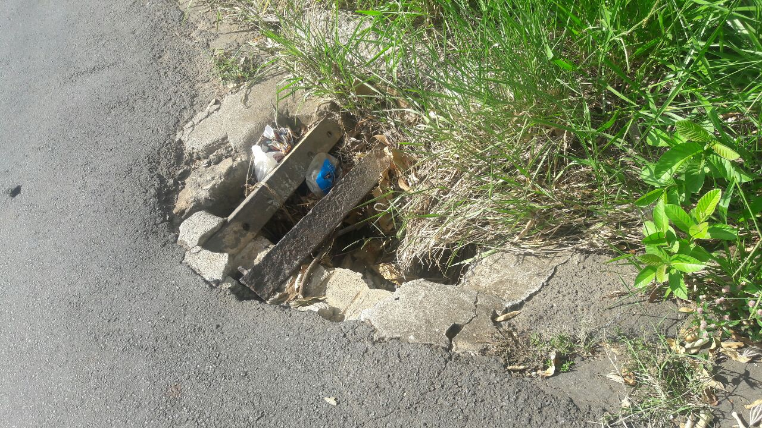

SALA DAS SESSÕES “VEREADOR SANTO RÓTOLLI”, aos 28 de fevereiro de 2017

VEREADOR LUIS ROBERTO TAVARES

